Отчет о проделанной работе в группе «Ягодка» за февраль
Лексическая тема: «Профессии на транспорте. ПДД»
В феврале дети познакомились с различными профессиями на транспорте. Закрепили правила поведения на дороге.
Экскурсии, наблюдения, беседы о транспорте.
Конкурс: «Аккуратный шкафчик»
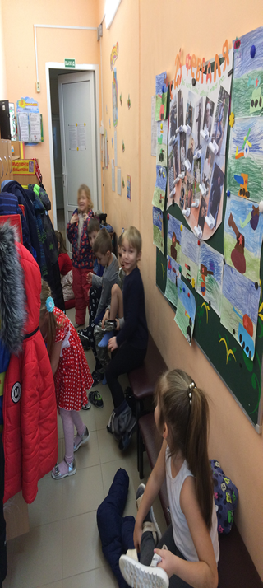
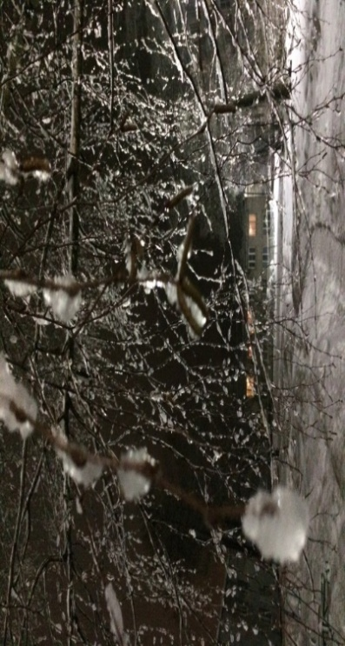
Играли в различные игры на улице. Подвижные и народные: «Машины и шоферы», «Путешественник», «Вагончики».
Исследовали свойства снега, льда. Наблюдали за ледышками на веточках деревьев.
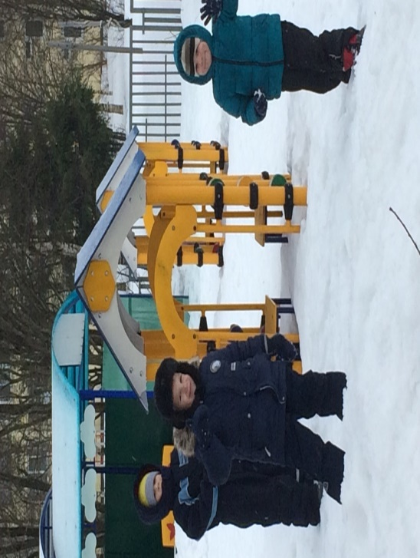

Читали, разучивали, обыгрывали произведения худ.литературы.
Работали над созданием с книжной выставки. Родители подбирали книги по темам.
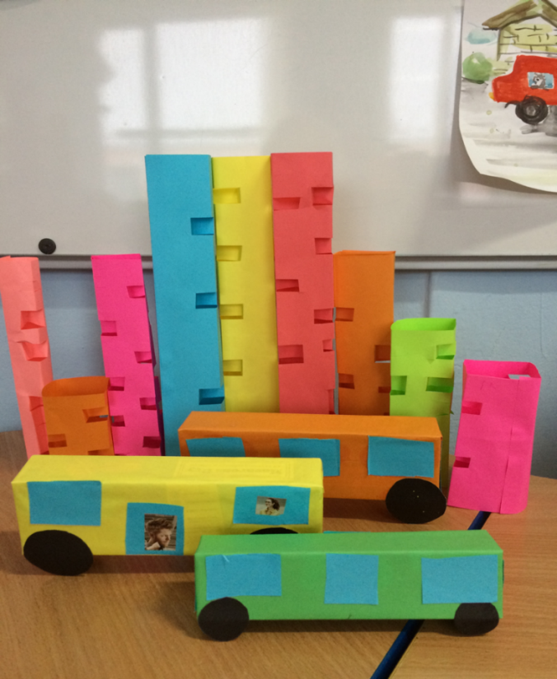
Наши практические занятия:
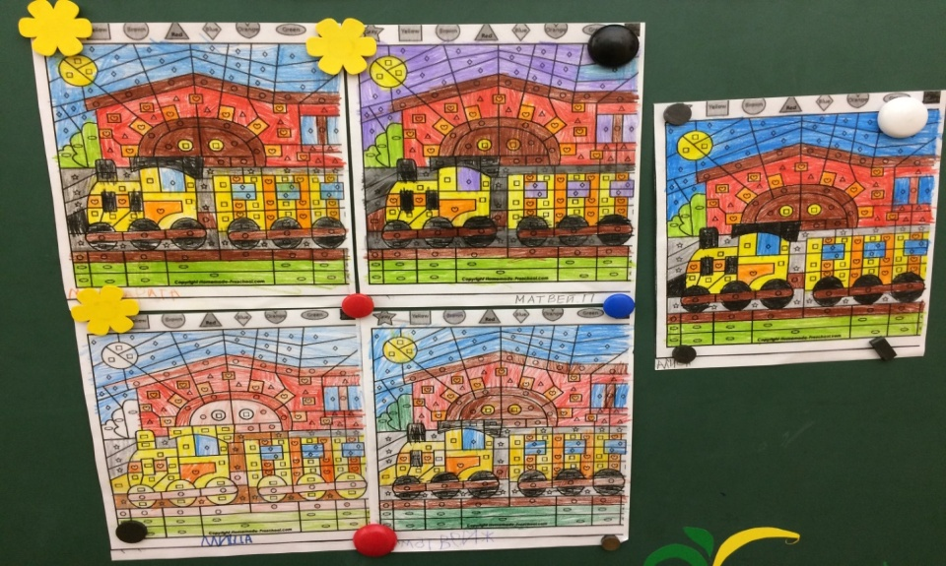
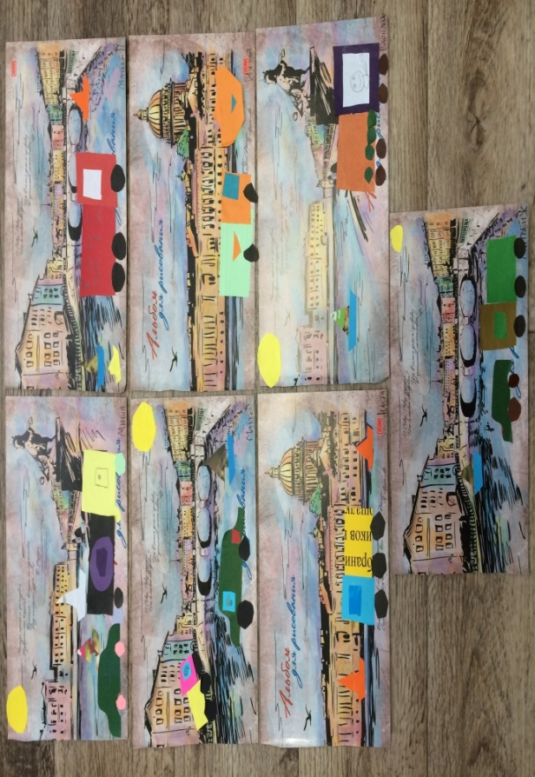

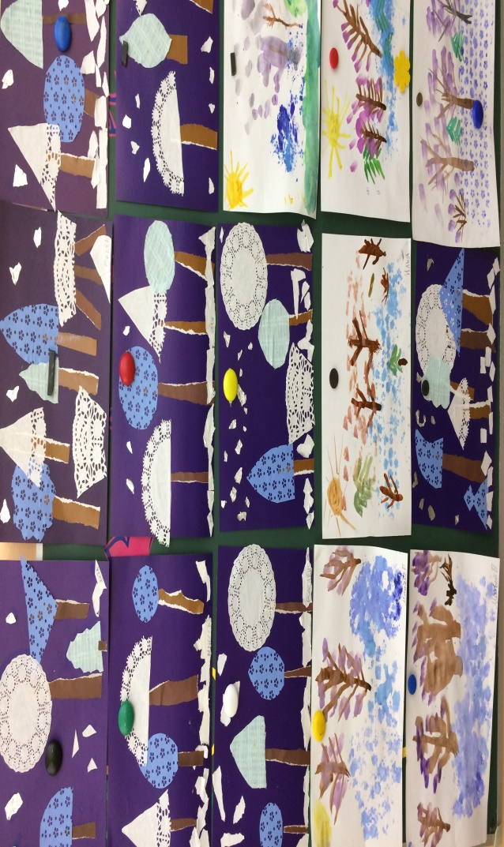

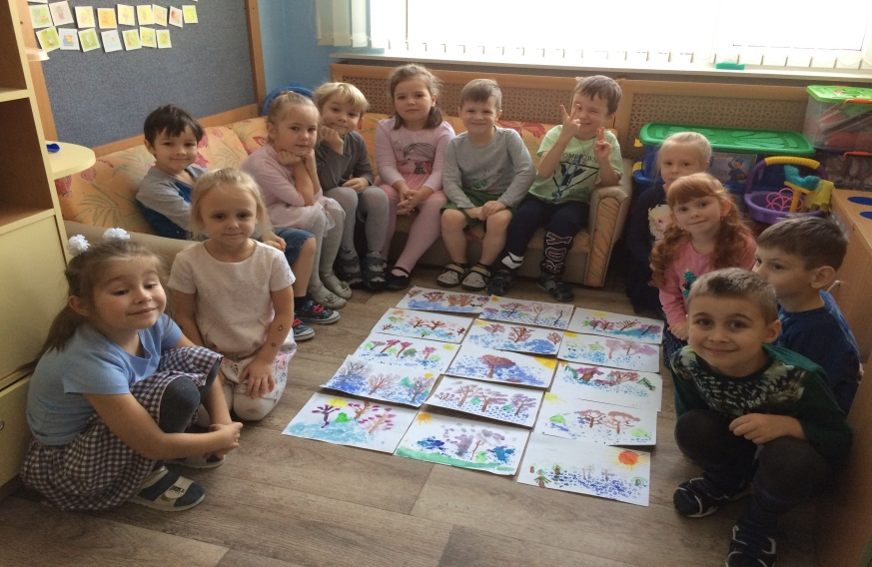

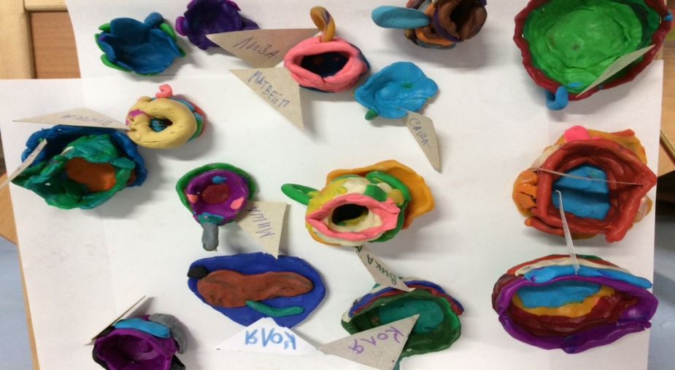

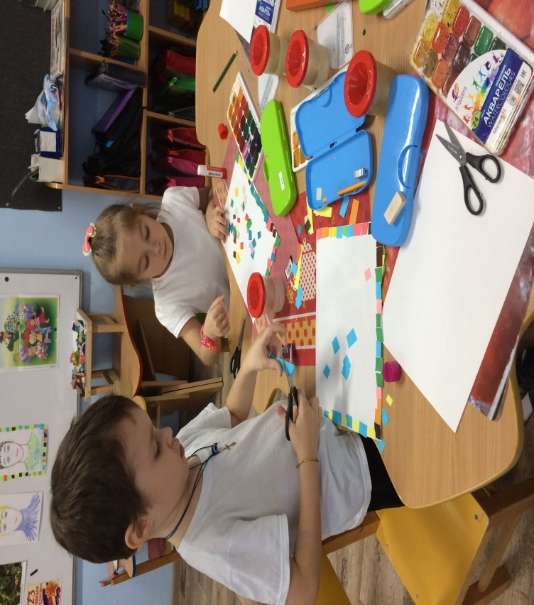

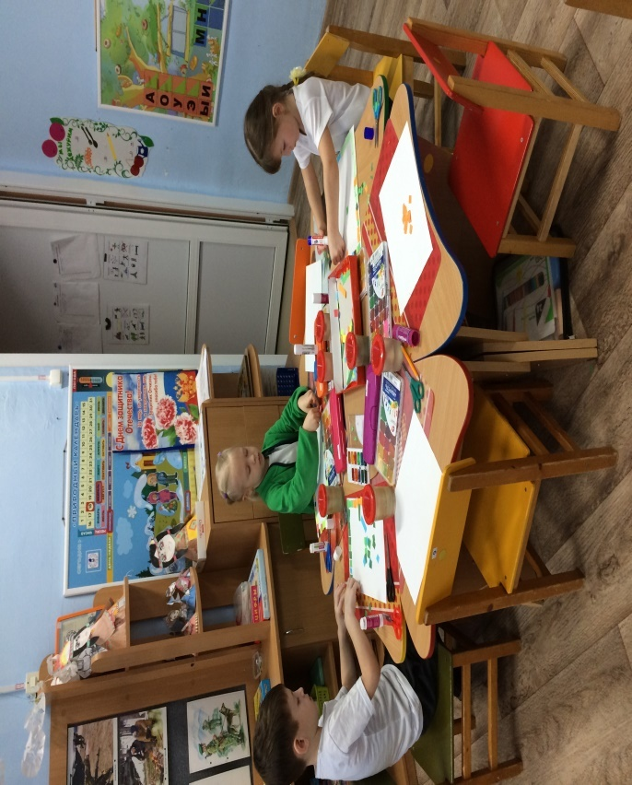

Лексическая тема: «Профессии, трудовые действия, инструменты»
Были проведены экскурсии, наблюдения, беседы: «Кто в саду у нас работает?», «Кем хотел бы я стать?»
Проведены беседы с родителями о том, как знакомить детей с профессиями в игровой форме. Были приглашены родители для знакомства детей со своими профессиями. Проведен мастер класс мамой Ильи. Дети познакомились с профессией дизайнер, и узнали, чем он занимается. Во второй половине дня были запланированы и проведены ознакомительные экскурсии по детскому саду с целью расширить знания детей о работе сотрудников.
Для закрепления материала проведены интересные занятия.
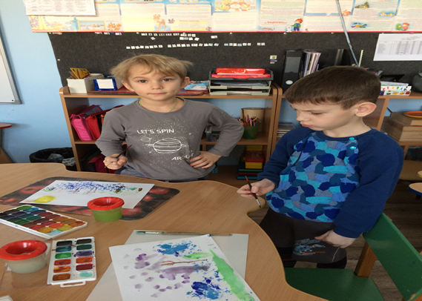
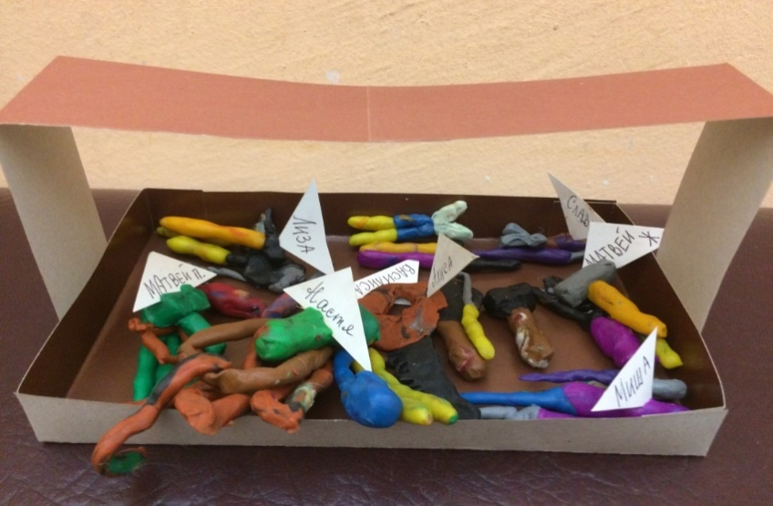
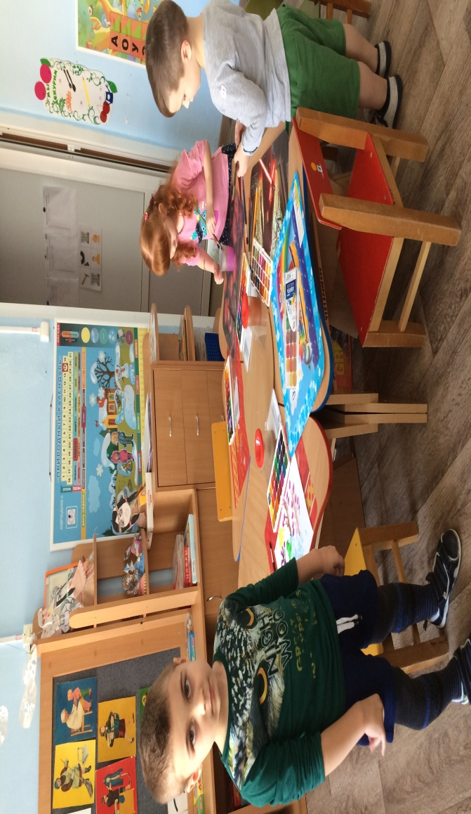

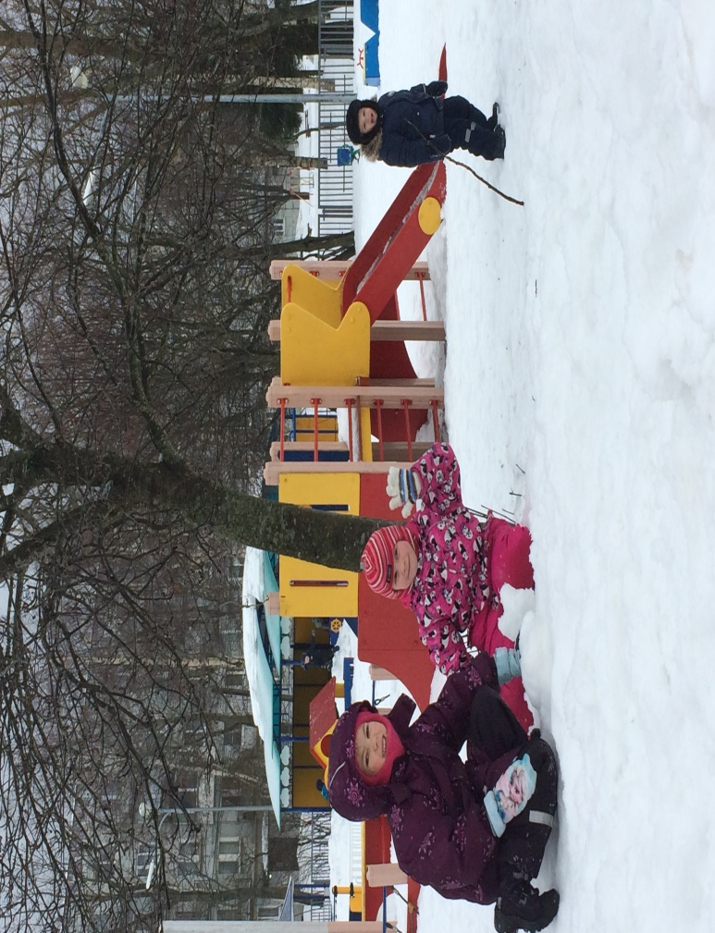

На прогулке продолжали наблюдения за погодой, изменениями в природе.
Лексическая тема: «Наша Армия»
На этой неделе мы знакомили детей с родами войск Российской армии, их функциями, воспитывали гордость за Российских военных. Рассказывали о трудной, но почётной обязанности защищать Родину, охранять ее спокойствие и безопасность
Работа с родителями: беседы с папами, которые служили в армии, рассказ о службе, о ее необходимости.
Читали и анализировали худ.литературу: Ю.Коваль «Алый», Н.Федоров «Про нашу Армию», Г.Х.Андерсен «Стойкий оловянный солдатик», Л.Кассиль «Главное войско»
Играли в игры: «Слушай команду», «Чего не стало?», «Назови по образцу», «Сосчитай-ка», «Большой, маленький», «Назови звуки по порядку», «Назови слово целиком», «Слоговой поезд», «Какое слово короче».
Совместно с родителями и детьми изготовили плакат о папах.
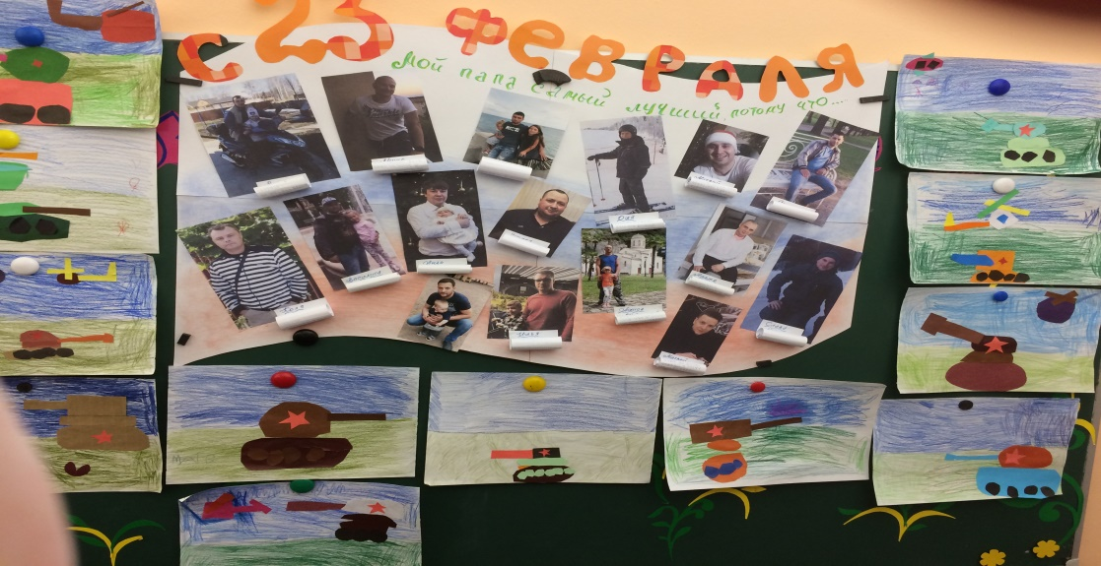

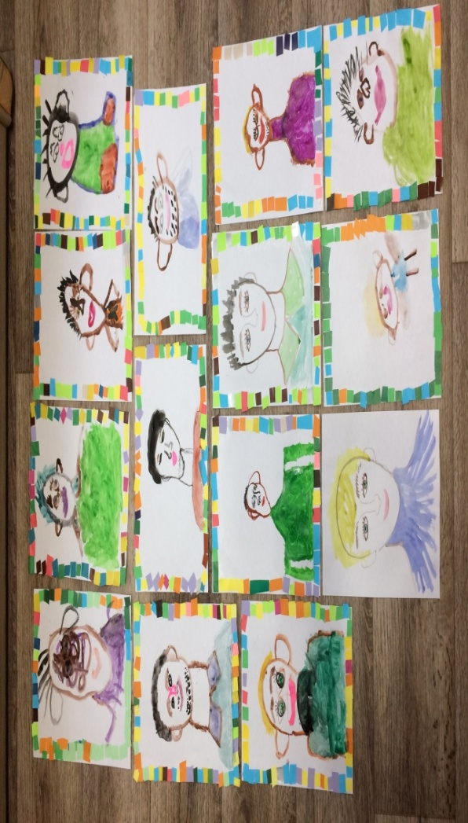

Дети приготовили папам подарки. Нарисовали их портреты.

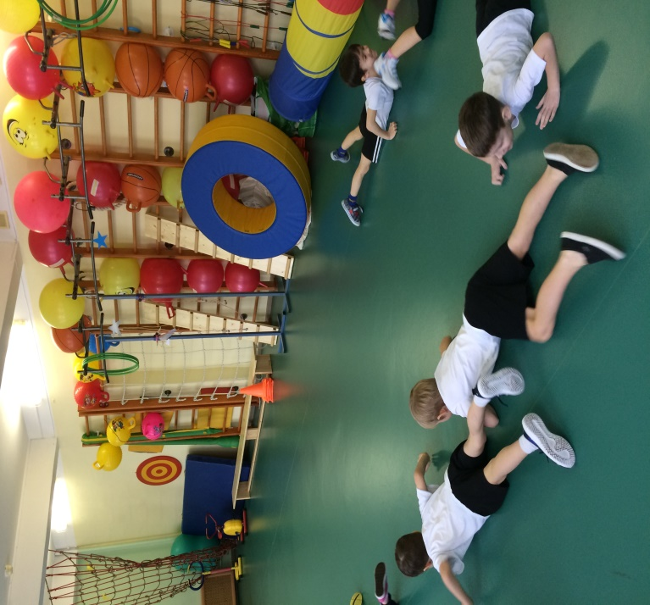
В зале прошел праздник, посвященный Дню Защитника Отечества.
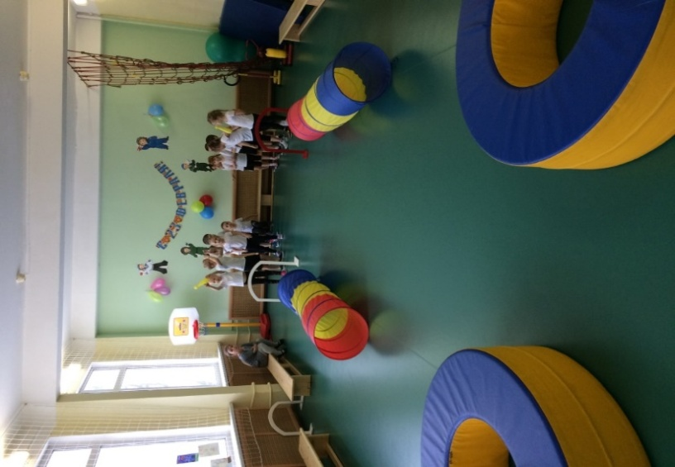
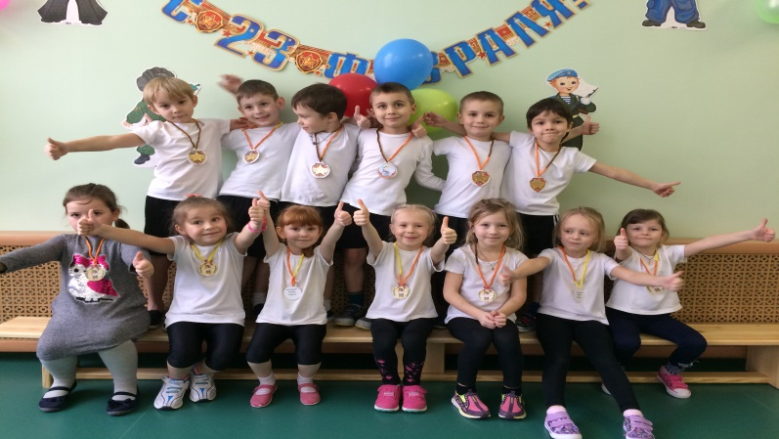

Лексическая тема: «Весна»
Сформировали обобщенное представление о весне. Учили бережно относиться к природе, уметь замечать красоту весенней природы. Расширили представления о сезонных изменениях, о простейших связях в природе, используя худ. литературу, музыкальные произведения, мультфильмы, картины для рассматривания: «Весенние пейзажи», «Грачи прилетели»,игры.
Просили родителей обратить внимание детейна изменения, происходящие в природе с приходом весны.
Знания и умения дети отразили в своих замечательных работах
